`

Osnovi algoritama i
struktura DSP 2

Projektni zadatak:
Implemetacija algoritama za interpolaciju slike

Student: Predrag Sladek  Broj indeksa: RA48/2014 | Mentor: Prof. dr Miodrag Temerinac
Novi Sad, 2017.

Sadržaj
1. Uvod 1
2. Radno okruženje 2
3. Opis algoritama 3
3.1 Sample and hold 3
3.2 Bilinearna interpolacija 4
3.3 Bikubična interpolacija 5
3.4 Rotacija 6
4. Testiranje 7

Uvod

Digitalne slike i video zapisi sadrže veliki broj podataka, čiji obim raste sa napretkom tehnike, što dovodi do prepreka prilikom prenosa multimedijalnog sadržaja, koji mora biti prenet u odgovarajućem roku, kao i bez gubitka kvaliteta. Kako bi se zadovoljili zahtevi kvaliteta, brzine prenosa i prilagođenja prenetih podataka ciljnim sistemima, obradi slike se pridaje sve veći značaj. Ušteda propusnog opsega mreže može se postići kodovanjem slike niske rezolucije na strani enkodera, koja se onda, na strani dekodera, pre samog prikazivanja krajnjem korisniku, uvećava do rezolucije modernih panela.
Povećanje slike do željene visoke rezolucije vrši se nekom od tehnika interpolacije. Jedan od važnih primera rastuće potrebe za interpolacijom je i prikaz TV signala standardne definicije (SD TV) na savremenim panelima koji su mahom veće rezolucije a dosta često i različitih proporcija (prikaz standardnog 4:3 SD signala na 16:9 HD panelu).
Pored navedenih primena interpolacija slike se koristi prilikom uveličavanja slike (zoom), izvršenja geometrijskih transformacija slike (kao što je rotiranje), popravljanje smetnji u slici ili estimacija pokreta sa ne-celobrojnom tačnošcu.

Radno okruženje

- Visual Studio 2015 (VS) je Microsoft integrisano razvojno okruženje (IDE).
- QT version 5.9 je opšti višeplatformski aplikacioni interfejs, koji se koristi za razvoj grafički orijentisanih programa, ali i za razvoj negrafičkih programa, poput servera. Mi ga koristimo kao plug-in u VS.

Opis algoritama

Cilj projektnog zadatka je implementacija metoda za interpolaciju slike pri proizvoljnom faktoru uvećanja ili umanjenja, uz očuvanje oštrine. Ukratko, interpolacija se svodi na određivanje vrednosti nedostajućih podataka, na osnovu onih već poznatih, i predstavlja vezu između diskretnog i kontinualnog domena. Postoje različite interpolacione tehnike. Neke od najprostijih tehnika jesu metode koje koriste konstantne konvolucione kernele za celu sliku. U ove metode ubrajaju se interpolacija ponavljanjem piksela (engl. Sample and hold) i bilinearna interpolacija. Pored ovih tehnika postoje i različiti algoritmi koji kombinuju pomenute metode sa dodatnim algoritmima obrade slike ili prikupljenim informacijama o slici.

Sample and hold

Ovo je najjednostavniji algoritam u kojem se za interpoliranu vrednost uzima poznata vrednost iz najbliže tačke u osnovnom rasteru.Velika prednost ovog algoritma je jednostavnost, a nedostatak je stepeničasta struktura ivica i neprirodno uniformisana tekstura slike.

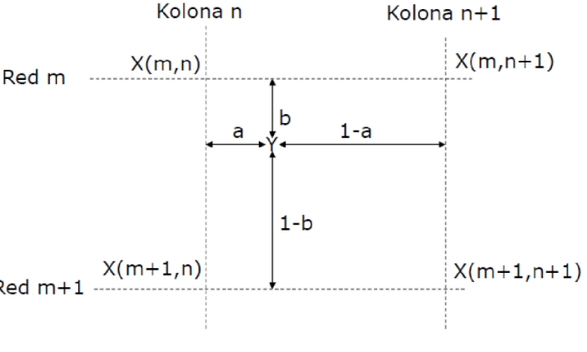
Slika 1. Primer interpolacije

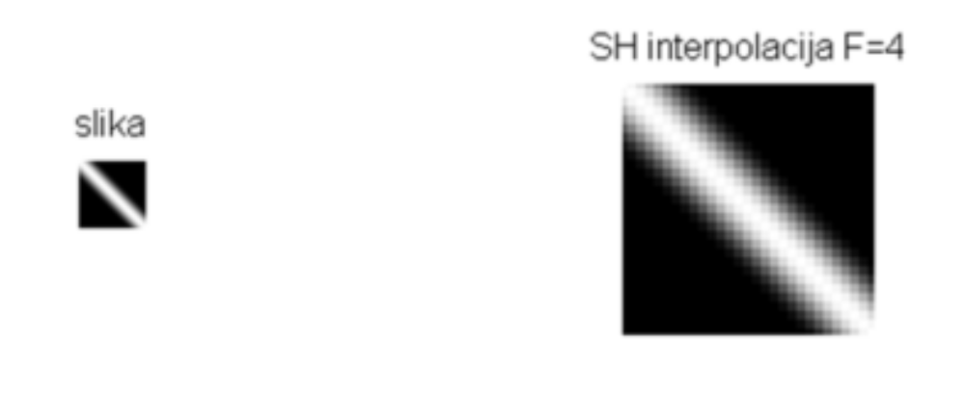
Slika 1.1 Rezultat interpolacije sa faktorom povećanja 4 koristeći SAH metodu

Bilinearna interpolacija

Bilinearna interpolacija je nešto kompleksniji algoritam gde se koeficijenti interpolacije računaju na osnovu udaljenosti tačaka iz osnovnog rastera od interpolacione tačke. Osnovna ideja bilinearne interpolacije je da se prvo izvede linearna interpolacija po jednoj dimenziji slike, a potom po drugoj. Za razliku od Sample and hold tehnike bilinearna interpolacija koristi 4 najbliže vrednosti tačaka, locirane u dijagonalnim pravcima od trenutnog piksela. Bilinearna interpolacija koristi oblast 2x2 poznatih vrednosti piksela koji okružuju nepoznati piksel i zasniva se na usrednjavanju te 4 vrednosti po sledećoj formuli:

a = ns / Sh – floor(n s / Sh) b = ms / Sv – floor(m s / Sv)

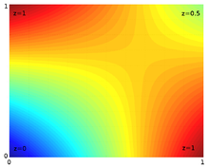
Slika 2. Primer bilinearne interpolacije
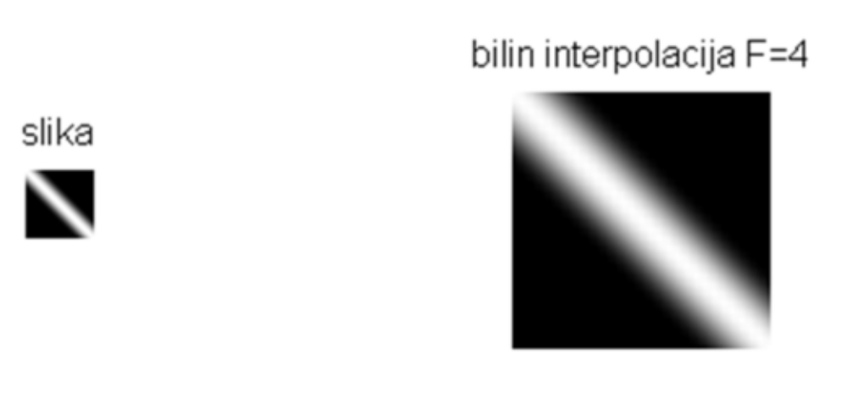
Slika 2.1 Rezultat bilinearne interpolacije sa faktorom povećanja 4

Bikubična interpolacija

Bikubična interpolacija daje značajno bolji kvalitet interpolirane slike u odnosu na Sample and hold metodu na račun povećane složenosti izračunvanja. Kod bikubične interpolacije se koeficijenti interpolacije računaju na osnovu udaljenosti tačaka iz osnovnog rastera od interpolacione tačke. Pri interpolaciji se koristi 16 piksela iz originalnog rastera (4x4 okolina) i vrednosti piksela koji su bliži interpoliranom pikselu imaju veći uticaj na interpoliranu vrednost.

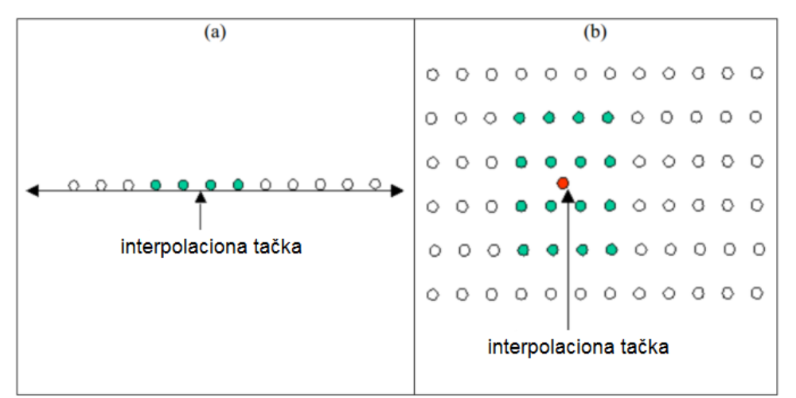
Slika 3. Tačke koje učestvuju u interpolacije kod kubične (a) i bikubične (b) interpolacije

Osnovna ideja bikubične interpolacije jeste da se prvo uradi kubična (1D) interpolacija po jednoj dimenziji slike a potom po drugoj. Kubična interpolacija predstavlja jednodimenzionalni algoritam interpolacije opisan sledećom jednačinom:

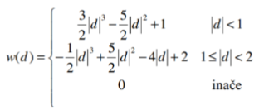

gde je d udaljenost između interpoliranog piksela i piksela originalnog rastera. Izračunavanje vrednosti interpolacione tačke vrši se tako što se nad 4 reda po 4 tačke poziva kubična interpolacija i nad dobijenim rezultatima se ponovo vrši kubična interpolacija.
Korišćenjem bikubične interpolacije dobija se bolja interpolacija detalja u odnosu na Sample and hold i bilinearnu interpolaciju uz veću složenost izračunavanja.

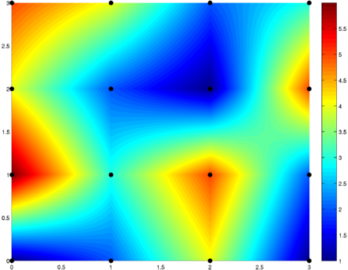
Slika 3.1 Primer 2D bikubične interpolacije

Rotacija

Još jedna od operacija nad slikama pored promene veličine koja podrazumeva primenu interpolacionih tehnika jeste rotacija slike. Rotacija slike oko piksela sa koordinatama (0,0) se na prost način može izvršiti primenom sledeće jednačine:
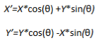
gde je Θ željeni ugao rotacije. Nakon izračunavanja X’ i Y’ potrebno je u rezultujuću sliku na koordinate X i Y upisati vrednosti piksela ulazne slike sa koordinatama X’ i Y’. S obzirom da X’ i Y’ najčešće nisu celi brojevi prilikom određivanja vrednosti piksela primenjuje se jedna od tehnika interpolacije.
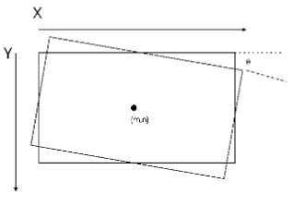
Slika 4. Rotacija slike oko proizvoljne tačke

Rotacija slike oko proizvoljne tačke vrši se upotrebom sledeće jednačine:

gde m i n predstavljaju koordinate tačke oko koje se rotira slika.

Testiranje

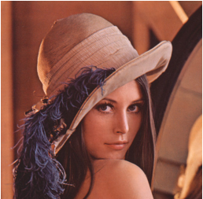
Slika 5. Original slika
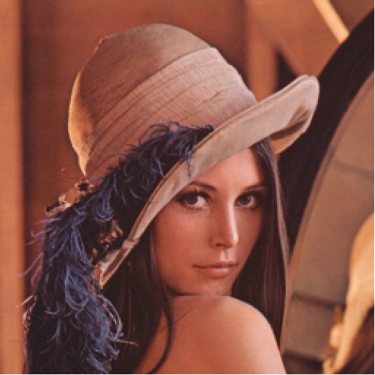
Slika 5.1 (a) Sample and hold sa faktorom 2

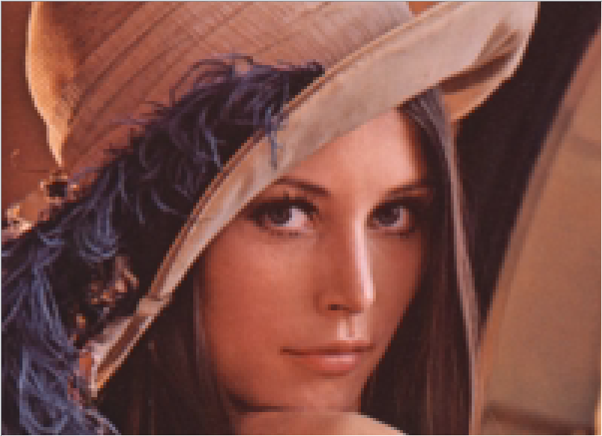
Slika 5.1 (b) Sample and hold sa faktorom 4
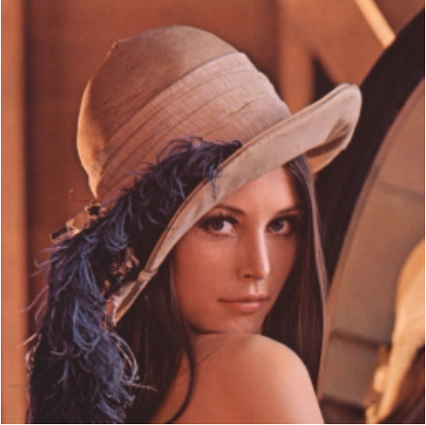
Slika 5.2 (a) Bilinearna interpolacija sa faktorom 2

Slika 5.2 (b) Bilinearna interpolacija sa faktorom 4

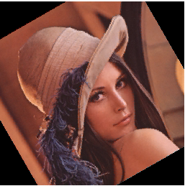

Slika 5.3 (a) Sample and hold rotacija (ugao 30 stepeni)

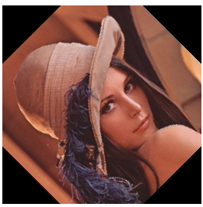

Slika 5.3 (b) Sample and hold rotacija (ugao 45 stepeni)

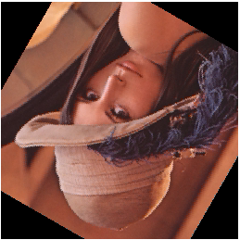

Slika 5.3 (c) Sample and hold rotacija (ugao 150 stepeni)

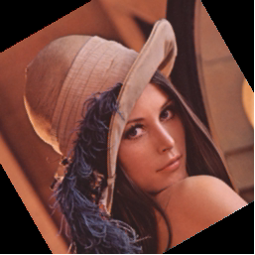

Slika 5.4 (a) Bilinearna rotacija (ugao 30 stepeni)

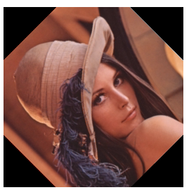

Slika 5.4 (b) Bilinearna rotacija (ugao 45 stepeni)



Slika 5.4 (c) Bilinearna rotacija (ugao 150 stepeni)

